Wie spät ist es?- Um wie viel Uhr?

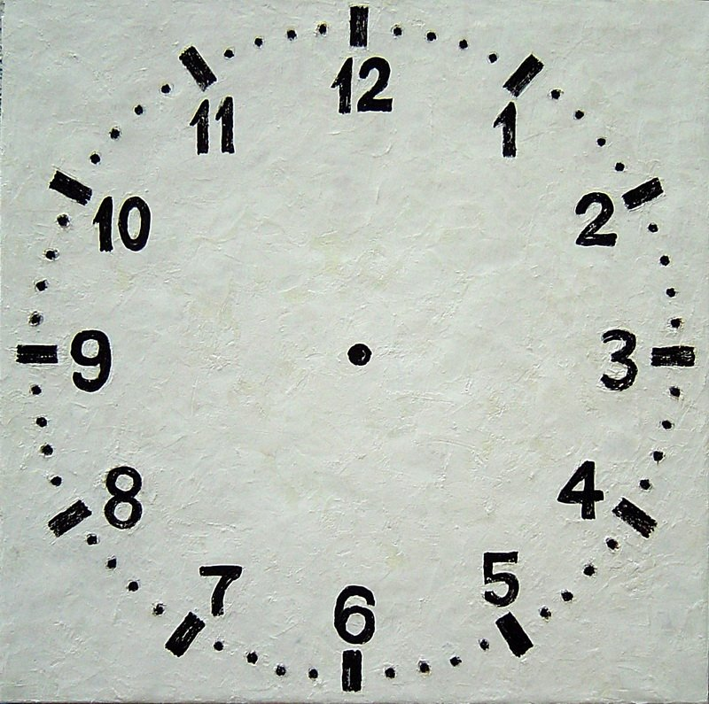
:
:

:
:

:
:

:
:

:
Fülle die Lücken aus!
Wie spät ist es? Es ist…
Um wie viel Uhr? Um ... Uhr

Es ist sechs Uhr Es ist achtzehn Es ist zwanzig Es ist neunzehn Es ist ein Uhr
einundfünfzig Uhr zehn Uhr zwanzig Uhr dreißig fünfundvierzig

Es ist vierzehn Es ist fünfzehn Es ist siebzehn Es ist zweiundzwanzig Es ist null Uhr
Uhr fünfundvierzig Uhr fünfzehn. Uhr fünfundzwanzig Uhr dreißig.

